Évaluation en compréhension écrite 8e année

L’immigration italienne – Texte A

Nom : _______________________________________ École : _______________________
- Quelle est l’intention de lecture de ce texte?
  - Découvrir la situation géographique de l’Italie
  - Comprendre la contribution des immigrés italiens
  - S’informer sur les possibilités d’emploi au Canada
  - Connaitre l’origine des marchés de fruits et de légumes

- Pour quelle raison l’auteur nous dit-il que « L’Italien est la troisième langue la plus parlée au Québec »?
  - Pour nous dire que les immigrés italiens sont des enseignants
  - Pour nous dire que les immigrés italiens sont fiers de leur langue
  - Pour nous dire que les immigrés italiens écrivent beaucoup de livres
  - Pour nous dire que les immigrés italiens sont très nombreux au Québec

- Que signifie le mot « vague » dans l’expression « la première vague d’immigrés d’origine italienne arrive au Canada » ? (1er paragraphe)
  - Un navire
  - Une communauté
  - Un mouvement de l’eau
  - Un déplacement de population

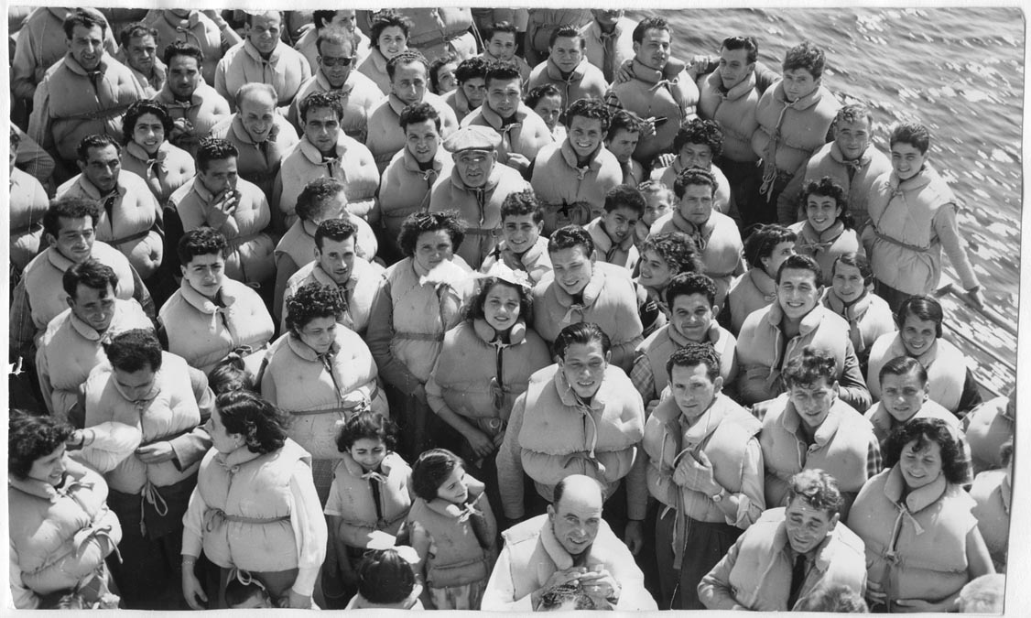
- Quelle information NOUVELLE peut-on ressortir de cette photo au sujet des immigrants italiens?
  - Ils sont jeunes.
  - Ils sont nombreux.
  - Ils sont heureux et plein d’espoir.
  - Ils choisissent de s’établir dans
les grandes villes.

- Pour quelle raison la plupart des 120 000 personnes de la communauté italienne à venir s’établir au Canada sont-ils des jeunes hommes?
  - Parce qu’ils sont courageux et aventureux
  - Parce qu’ils sont des agriculteurs et des ouvriers
  - Parce qu’ils veulent commencer une nouvelle vie
  - Parce qu’ils peuvent occuper un travail dans l’industrie ferroviaire et l’industrie minière ainsi que dans les camps de bûcherons

- À l’aide de l’organisateur « La pyramide de questions » ci-dessous, résume le texte
que tu viens de lire.
Qui ?
Quoi ?
Quand ?
Où ?
Pourquoi ?

- Pourquoi le gouvernement du Canada accepte-t-il d’autres immigrants italiens entre 1950 et 1970?
  - Pour augmenter la population des villes
  - Pour assurer l’approvisionnement en fruits
  - Pour combler un manque de main d’œuvre
  - Pour offrir un refuge pendant la 2e guerre mondiale

- Coche Vrai ou Faux?
 | Vrai | Faux
A. Entre 1900 et 1913, les agriculteurs et les ouvriers Italiens ont la vie difficile.
B. Petite Italie est le nom donné aux marchés de fruits et de légumes.
C. Les Canadiens d’origine italienne habitent surtout en Ontario, au Québec et en Nouvelle-Écosse.
D. Aujourd’hui, les Canadiens d’origine italienne travaillent surtout comme ouvriers de construction ou d’usine.

- Quel énoncé NE DÉCRIT PAS une contribution des Canadiens et des Canadiennes d’origine italienne?
  - Ils occupent des emplois en droit et en médecine.
  - Ils ouvrent les frontières du Canada à l’immigration.
  - Ils participent aux arts, à la culture et à la cuisine d’ici.
  - Ils travaillent comme épiciers, marchands de fruits et artisans.
- L’auteur a-t-il raison de dire que la contribution des Canadiens et des Canadiennes d’origine italienne est « remarquable »?

 | OUI |  | NON

Explique ton choix en tes propres mots en incluant deux exemples tirés du texte pour appuyer ton opinion.

Explication :

